**REDUÇÃO DO DESPERDÍCIO DE TEMPO E MOVIMENTO EM UM PROCESSO DE MANUTENÇÃO DE LOCOMOTIVA DIESEL ELÉTRICA**

*Anderson Lenon Barros*

[*anderson.lenon@vli-logistica.com.br*](mailto:anderson.lenon@vli-logistica.com.br)

*Paulo Henrique Carneiro Filho*

[*paulo.henrique.8@hotmail.com*](mailto:paulo.henrique.8@hotmail.com)

*Wagner Cardoso*

*wagner.cardoso@uniube.br*

**RESUMO**

O propósito deste estudo foi mostrar que é possível aumentar a produtividade e a qualidade de serviço de uma empresa sem fazer grandes investimentos, apenas mudando a cultura de trabalho da equipe. O trabalho foi desenvolvido através de um estudo de caso realizado em uma grande empresa do seguimento ferroviário no setor de manutenção, onde foi utilizada a implantação da filosofia “*Lean*” e através deste foram obtidos resultados expressivos de aumento da produtividade e qualidade de serviço realizado na empresa, tudo isso apenas modificando a forma de pensar dos funcionários e dirigentes. Foi desenvolvido em três fases: a primeira, foi uma fase de mudança de pensamento, a segunda fase foi a implantação da metodologia e ferramentas de trabalho “*Lean*” na área pelos próprios funcionários e ao final a terceira fase foi feita a avaliação dos resultados alcançados. Ao longo desse trabalho definiu-se o quão surpreendente foram os resultados obtidos através de uma simples mudança de cultura e pensamentos.

**PALAVRAS-CHAVE:** Metodologia *lean*; Filosofia *lean*; Manutenção enxuta

**ABSTRACT**

The purpose of this study was to show that it is possible to increase productivity and service quality of a company without making big investments, just changing the team's work culture. The work was developed through a case study in a large company in the rail following the maintenance sector, which was used to implement the "Lean" philosophy and through this were achieved significant results in increased productivity and quality of service performed in company, all this just by changing the way of thinking of employees and directors. It was developed in three phases: the first was a phase change of thought, the second phase was the implementation of the methodology and tools work "*Lean*" in the area by the employees and at the end, the third phase was made the evaluation of the results achieved. Throughout this work it defined how surprising were the results obtained through a simple change of culture and thoughts.

**KEYWORDS:** *Lean* Methodology; *Lean* Philosophy; *Lean* Maintenance

1. **INTRODUÇÃO**

Nos tempos mais remotos a atividade de manutenção foi considerada por muitos, como um desperdício de tempo e dinheiro e até mesmo visto pela maioria como um mal necessário. Mas, com a evolução das tecnologias, competitividades dos mercados externos e a busca incessante pela produção com qualidade e a um baixo custo, a manutenção tem sido o principal foco dos gestores para conseguir um alto índice de produtividade. Segundo Xenos (2004), as empresas brasileiras são ilhas do tesouro, com muitas riquezas a serem exploradas. E para desenterrar estes tesouros abandonados, a manutenção de equipamentos poderá ajudar, aumentando a disponibilidade dos equipamentos para a melhoria de nossa qualidade e produtividade.

A expressão do momento, produzir mais com menos, tem motivado gestores a aplicar técnicas já conhecidas em países desenvolvidos para aumentar a produtividade da manutenção, reduzir os retrabalhos e conseguir diagnósticos mais assertivos. Em relação à baixa produtividade, aumento dos custos de manutenção e atrasos na entrega dos ativos para transporte de cargas, o fator relevante observado no processo de manutenção de locomotivas diesel elétrica foi o grande desperdício de tempo, movimentação de ativos e pessoas ao longo das atividades executadas.

Segundo Xenos (2004), ao longo dos anos a cultura norte-americana, europeia e asiática tem produzido ferramentas e filosofias interessantes de melhoria de processo que as empresas brasileiras vêm adotando e progredindo com resultados significativos, apesar do atraso em comparação aos outros países mais desenvolvidos, em relação às tecnologias utilizadas.

A melhoria continua é uma filosofia gerencial baseada na participação dos empregados. Inicialmente desenvolvida nos Estados Unidos, teve algumas das melhorias mais importantes quando essa mentalidade ou filosofia chegou ao Japão. O Japão já usava ferramentas como os círculos de qualidade. E quando os gerentes japoneses combinaram essas ideias, o *kaizen* nasceu. (SANTOS, WYSK, TORRES, 2009).

Algumas dessas ferramentas e filosofias de produção nasceram na revolução industrial e foram aperfeiçoadas pelos japoneses. Ferramentas como a padronização de processo produtivo, melhorias de processo *(kaizen)* criada pelos japoneses, filosofia Just-in-time, 5S*, poka-yoke*, TPM, *Kanban, smed*, dentre outras que podem ajudar a resolver problemas no processo de manutenção. A melhoria contínua é uma filosofia gerencial baseada na participação. Por meio destas ferramentas e filosofias pode-se atingir a excelência em manutenção e alcançar a alta produtividade com qualidade, com baixo custo e de forma sustentável.

Tem como objetivo, na área da produção aumentar a produtividade e a qualidade na manutenção dos ativos reparados na oficina da empresa, buscando itens específicos para ser melhorados como padronizar as atividades de manutenção, capacitar os técnicos executantes, organizarem os postos de manutenção, estruturar a planta de trabalho, implantar métodos e filosofias de trabalho mais eficazes, implantar ferramentas de trabalho como o *kaizen* e criar dispositivos que torne as atividades mais seguras. Com a atual situação política e econômica em que o país atravessa, as empresas têm procurado cada vez mais otimizar seu processo de produção e reduzir seus custos produtivos, para que se mantenham competitivas no mercado comercial. Segundo Xenos (2004), o Brasil, nos últimos anos, passou por intensas mudanças econômicas, políticas e sociais que, aliadas ao crescente desenvolvimento tecnológico, forçaram as empresas a revolucionar seus sistemas de produção. Parte desta revolução tem sido a qualidade dos produtos, seus custos e volumes de produção, metas que cada vez mais se tornam desafiadoras associadas aos equipamentos de produção.

Entre as maiores despesas de uma empresa, está sua folha de pagamento. Então, quanto mais aproveitado, a mão de obra, maior será a produtividade e por consequência, maiores serão os seus lucros. Um processo desorganizado gera muitas fontes de desperdícios, seja ela de matéria prima, retrabalho ou desperdício de tempo com funcionários ociosos. Portanto, nasce à necessidade de se fazer uma manutenção eficaz, para isso é preciso utilizar da melhor forma, métodos de manutenção, como padronização de processo de manutenção, alocação correta da mão de obra, garantir recursos necessários no tempo exato e no local correto, reduzir ao máximo a dispersão dos recursos humanos.

A manutenção produtiva pode ser entendida como a melhor aplicação dos diversos métodos de manutenção, visando otimizar os fatores econômicos da produção, garantindo a melhor utilização e maior produtividade dos equipamentos com o custo mais baixo. (XENOS, 2004, P.28).

Ao longo deste trabalho foram estudadas melhorias feitas em uma oficina de manutenção de locomotivas diesel elétrica para alcançar o objetivo de ter um processo de manutenção mais eficiente e mostrar resultados alcançados de redução de retrabalhos, falhas funcionais, aumento da produtividade, aumento da qualidade dos serviços e redução dos riscos de acidentes de trabalho. Assim, fizeram parte do estudo fontes de pesquisas como, livros didáticos com assuntos voltados para a gestão de manutenção, histórico de resultados produtivos práticos e relatos de funcionários que participaram da implantação do projeto.

Este projeto foi aplicado na oficina de manutenção da empresa VLI (Valor da Logística Integrada) da cidade de Uberaba e contou com a participação de funcionários da mesma, por meio de pesquisa de campo, foi utilizado gráficos para medir e comparar a evolução dos resultados, entrevistas para registrar o sentimento dos funcionários envolvidos no projeto e observado os ganhos tangíveis e intangíveis. Utilizou-se uma abordagem metodológica quantitativa e qualitativa, comparando os resultados do antes e depois da implantação do projeto.

Através da observação local e do levantamento dos dados já existentes como, retrabalhos, tempo entre defeitos das locomotivas, desempenho das locomotivas, tempo de manutenção preventiva e quantidade de revisões preventivas realizadas ao longo do mês; iniciou-se a busca por embasamento teórico utilizando fontes de pesquisa como livros e internet, para definir quais ferramentas e formas de implantação no processo para melhores resultados a um menor custo possível.

**2. A IMPORTÂNCIA DA GESTÃO DA MANUTENÇÃO DENTRO DA ORGANIZAÇÃO**

A busca das organizações por um serviço ou produto altamente competitivo e com um alto nível de qualidade só é possível se a companhia conseguir se organizar e criar um processo com alto nível de produtividade. Segundo Campos (2004 apud XENOS): A produtividade de uma organização pode ser medida como a relação *entre imput e output*, ou seja, seu custo de produção e o faturamento. Assim uma das formas de reduzir o custo de produção é produzir mais utilizando os recursos necessários sem desperdícios, como o tempo, mão de obra e gastos com suprimentos, como combustível e energia elétrica.

Para conseguir bons lucros e um nível satisfatório de produtividade é importante reduzir o custo de manutenção, que em geral representa um dos maiores custos da empresa, para fazer isso uma gestão da manutenção eficaz é de suma importância.

A manutenção, para ser estratégica precisa estar voltada para os resultados empresariais da organização. É preciso, sobretudo, deixar de ser apenas eficiente para se tornar eficaz; ou seja, não basta apenas reparar o equipamento ou instalação tão rápido quanto possível, mas é preciso, principalmente, manter a função do equipamento disponível para a operação reduzindo a probabilidade de uma parada de produção ou o não fornecimento de um serviço” (KARDEC, NASCIF, BARONI, 2002).

A falta dos recursos certos no momento certo cria lentidão no processo de manutenção e compromete a entrega do equipamento no tempo previsto para que a produção faça seu trabalho. Esse atraso gera um efeito cascata, pois a falta de recurso da produção acaba gerando um atraso na entrega da mercadoria ao cliente, o que gera multas contratuais por atraso e deixa a organização vulnerável a concorrência predatória do mercado, podendo perder clientes para o mercado. Para resolver os problemas de qualidade, produtividade e outros problemas em uma empresa primeiro se faz necessário conhecer a raiz do problema o que de fato está gerando o problema final.

Qualquer desvio no valor padrão de uma variável (qualidade e índice de produção e produtividade) indica problema. Por isso, é necessário conhecer qual é o objetivo da variável (padrão desejado) e qual a situação inicial (situação atual) para propor um objetivo realista. Há três fatores principais que os gerentes de produção mais temem: (1) qualidade ruim, (2) aumento no custo de produção e (3) aumento no lead time (tempo total de produção) (SANTOS, WYSK, TORRES, 2009).

Um dos fatores mais impactantes no bom desempenho das atividades produtivas de uma empresa são seus equipamentos estarem em perfeito estado de conservação, buscando não apresentarem defeitos e paradas inesperadas. Para que isso ocorra é primordial que a área de manutenção seja eficaz e que tenha um serviço de manutenção de qualidade e de rápida atuação, afinal um equipamento não pode ficar parado por muito tempo em manutenção, pois isso significa perda de produção e prejuízos para a empresa.

No gerenciamento da manutenção existem estratégias usadas para garantir a qualidade dos equipamentos, ou seja, como será feito a manutenção desses e quais técnicas melhor se encaixam para o processo produtivo da empresa. Essas decisões devem ser tomadas pela gerencia de manutenção.

Gerencia de manutenção é um conjunto de atos, normas e instruções de procedimentos pertinentes a um sistema de manutenção, que dá o objetivo para a equipe de manutenção como um todo, e para a organização a que ela serve. (BRANCO FILHO, 2008, P.3).

Para reduzir o tempo de permanência do equipamento em oficina a área de manutenção tem que oferecer recursos em seu layout para que os executantes da manutenção consigam reduzir seus tempos de diagnósticos e procedimentos de revisões preventivas, corretivas e preditivas.

Se a companhia não consegue ajustar a qualidade da manutenção com o tempo de retenção da máquina em oficina, essa indisponibilidade da mesma começa a criar um impacto direto na produção. E ainda se não realizado com qualidade e que traga confiabilidade, com certeza logo esse equipamento voltará a ser retido por conta de retrabalho, consequentemente comprometendo a produção, portanto, para a empresa, é de extrema importância a realização de uma manutenção eficiente.

**2.1 Estratégias de gerenciamento da manutenção**

Para que a gerencia de manutenção consiga bons resultados é importante que seja criado estratégias a fim de resolver o problema antes que ele aconteça, para que a produção não seja comprometida por falhas de equipamentos. Para isso o planejamento e a programação de como e quando serão realizadas as paradas e que tipo de manutenção será realizado deve estar bem claro para a equipe que realizará essas atividades. Para Branco Filho (2008) a estratégia é a arte de aplicar os meios disponíveis com vista à consecução de objetivos específicos, planejamento é o processo que leva ao estabelecimento de um conjunto coordenado de ações visando à consecução de determinados objetivos e programação é o plano de trabalho de uma empresa ou organização para ser cumprido ou executado dentro de um determinado período de tempo.

Dos vários modelos e formatos de manutenção, a corretiva é realizada após a ocorrência da falha. Ela pode ser imediata ou programada. Esse tipo de estratégia deve ser analisado com bastante cautela pelos gestores, pois para os custos é mais barato e mais fácil de trabalhar desta forma, mas para a produção essa estratégia pode gerar grandes prejuízos e até graves acidentes.

É importante ressaltar também que, mesmo que a manutenção corretiva tenha sido escolhida por ser mais vantajosa, não podemos simplesmente nos conformar com a ocorrência de falhas como um evento já esperado e, portanto, natural” (XENOS, 2004, P.23).

A manutenção preventiva deve ser a atividade principal de qualquer organização que visa o mínimo de qualidade em seu processo produtivo. É nela que se consegue levantar a condição de conservação do equipamento e baseado nesse levantamento fazer as trocas dos componentes preventivamente ou programar a troca de um possível componente mais caro ou que não se tenha no momento. Comparado com a manutenção corretiva é sim mais caro, mas os ganhos são bem expressivos em relação ao aumento da disponibilidade do equipamento, redução da frequência de ocorrência de falhas e também redução das paradas inesperadas.

Considerada uma manutenção mais estratégica, a manutenção preditiva é uma evolução da preventiva, onde através de mecanismos tecnológicos de análise de óleo, termografia, analise de vibração, vídeoscopia e ultrassom, por exemplo, é possível identificar uma falha no sistema do equipamento antes mesmo que ele apresente sintomas mais aparentes. “A manutenção preditiva é a primeira grande quebra de paradigma nos tipos de manutenção, e sua prática no Brasil ainda é pequena, chegando a apenas 18% dos recursos aplicados” (KARDEC, NASCIF, BARONI, 2002, P. 52).

Esse tipo de manutenção certamente é mais caro que as outras citadas anteriormente, mas é algo bastante avançado e alheio aos outros métodos. Na maioria das empresas existe uma equipe dedicada a esse tipo de manutenção pelo fato dos equipamentos utilizados serem altamente tecnológicos e extremamente caros, exigindo qualificação do funcionário. Os ganhos para produção com esse tipo de manutenção aliado à preventiva comum são mais expressivos ainda, pois além de reduzir as paradas inesperadas podendo até chegar ao número de zero, pois é possível planejar a troca de determinado componente, e isso para a saúde financeira da empresa é muito importante.

E por último, outro método de manutenção é a melhoria ou “*kaizen*”. Para Xenos (2004) no contexto da manutenção, praticar o “*kaizen*” dos equipamentos significa melhorá-los gradativamente e continuamente para além de suas especificações originais. Esse tipo de manutenção pode ser feito em equipamentos novos ou mais antigos, de acordo com a necessidade e formato do processo de produção da empresa. Geralmente essas melhorias são realizadas baseadas em um histórico de falhas que são monitoradas e analisadas por um grupo de análise de falhas. Depois de levantado os problemas são apontadas as possíveis causas e após a conclusão é criado um plano de ação, que pode ser uma atualização de um software, uma melhoria física no componente ou até mesmo uma alteração no procedimento de manutenção.

Mas os “*kaizens*” podem também ser aplicados ao layout da empresa a fim de dar melhores condições de trabalho aos funcionários, reduzir tempo de movimentação e aumentar a segurança em determinados procedimentos. E o mais importante é que essas melhorias sejam propostas pelos próprios funcionários, pois são os mais aptos a dispor de opiniões que os beneficiem para um desemprenho rápido, fácil e produtivo.

**2.2 Dificuldades nos processos de manutenção**

O primeiro fator que se deve considerar para ter um processo eficiente são as pessoas que estão inseridas nesse processo, pois elas são a engrenagem principal para que se funcione a máquina da produtividade. Se a equipe estiver motivada com certeza ela estará comprometida com a atividade a que se propõe a realizar. Segundo Barnes (2004) o que motiva os empregados a trabalharem de forma eficiente são os serviços desafiadores que desperta sentimentos de realização, responsabilidade, desenvolvimento e progresso. Por isso o trabalhador deve entender a importância da atividade a que está sendo realizado para a companhia.

Ao longo do tempo em que se realiza manutenção em um equipamento, seja ela corretiva, preventiva ou preditiva executante se depara com a necessidade da utilização de vários recursos, como utilização de ferramentas, reserva de peças e componentes, suprimentos como óleo, filtros, a necessidade de se consultar um manual. A partir daí é que se começa a dispersão do funcionário de seu posto de trabalho na busca desses recursos. Com essa dispersão se perde tempo produtivo e o principal, o executante se desconcentra da atividade a que se dedicava, criando uma possibilidade de um erro de diagnostico ou procedimento por falha humana. Por isso é importante ter um layout bem definido de acordo com as necessidades do processo e esse dentre outros assuntos acaba se apresentando como uma das dificuldades do gerenciamento da manutenção.

Entre os fatores que geram desperdício de tempo e custo em um processo de manutenção o principal é a dispersão de recurso humano, principalmente se o executante não tem os recursos necessários ao seu alcance. Para reduzir esses desperdícios, o primeiro passo é definir o layout da oficina. É preciso definir qual a melhor forma de posicionamentos dos equipamentos e recursos necessários. Para Xenos (2004), se os recursos necessários não estiverem disponíveis, na medida certa e no momento certo, será impossível executar o plano de manutenção satisfatoriamente e o custo de manutenção tenderá a ser bastante elevado.

Por isso, a importância da implantação de ferramentas que organizem o layout da oficina, como aplicação dos cinco sensos (5S), instalação de *kanbans*, criação de melhorias no processo de manutenção como os *kaizen* e padronização dos procedimentos de manutenção.

**3. MELHORANDO O PROCESSO DE MANUTENÇÃO**

Desde a Revolução Industrial, as empresas têm passado por diversas fases de evolução desde a produção arcaica artesanal até os dias de hoje em que a competitividade é cada vez mais acirrada entre as empresas. Segundo Rotondaro (2013 apud BOLWIJN e KUMPE, 1985) durante muito tempo as empresas competiram simplesmente com base em preços; no entanto, com a entrada em cena de novos concorrentes, oriundos principalmente dos países que se tornaram conhecidos como tigres asiáticos, além de preços, qualidade passou a ser fator crítico de sucesso no mercado.

E para conseguir a qualidade nos processos, produtos e serviços é preciso também aliar o baixo custo de produção, afinal não adianta um produto, processo ou serviço de alta qualidade com um alto custo. O que torna a empresa competitiva é a qualidade aliado ao custo de produção, para que se tenha ao final um produto ou serviço de alta qualidade a um custo competitivo de mercado.

**3.1 Sistema *lean* de trabalho**

O sistema de produção *lean* é um conjunto de princípios e técnicas que tem como ideal produzir cada vez mais com menos recurso ou aproveitando o máximo do recurso disponível, sempre visando um baixo custo de produção aliado à alta qualidade. O *lean* ou em português “enxuto” pode ser aplicado não só para produção e manufatura, mas também em processos de manutenção aplicando várias ferramentas e técnicas de trabalho.

Quando a gerência da empresa fala em melhoria de produtos ou processos logo já se pensa em investimentos, aquisição de equipamentos, alta tecnologia enfim, desembolsar dinheiro para melhorar a qualidade do produto ou processo, mas é possível conseguir tecnologia e qualidade sem associar as palavras diretamente a investimentos. Segundo Houaiss (2011 apud MELLO, 2009): Tecnologia nada mais é do que um conjunto de técnicas de um domínio particular. Ou seja, é possível dentro de uma empresa melhorar seus produtos, serviços ou processos com melhorias feitas internamente. As pessoas que mais podem contribuir para o crescimento da empresa propondo e criando melhorias seja no processo produtivo, serviços realizados ou produtos finais, são os funcionários de chão de fábrica. São aqueles colaboradores que estão diretamente envolvidos com a produção ou diretamente envolvidos nos serviços executados, por que eles conhecem as dificuldades vivenciadas no dia-a-dia. Segundo Mello (2011) às vezes, melhorar um processo não significa mudá-lo completamente, mas reduzir o desperdício de recurso de recursos materiais e humanos- isso inclui o desperdício de tempo- e melhorar a qualidade dos resultados.

3.1.1 Três *guens*

Existem alguns fundamentos da mentalidade enxuta que são os *Três Guens* e o *Kaizen*. Os *Três Guens* nada mais são que três palavras em japonês que se iniciam com o termo *guen*, que transmite a ideia do real, *guemba, guembutsu* e *guemjitsu*. *Guemba* significa “próprio local” e representa a importância de investigar o local onde o problema ocorreu ou onde está o problema ou ainda visualizar o problema de perto. Segundo Rotondaro (2013 apud MASAAKI IMAI, 1997): Um dos principais difusores da filosofia Kaizen no mundo ocidental, sempre que um problema ou anomalia ocorrer, a gerência responsável deve respeitar o princípio de antes, de mais nada, ir ao *guemba*. *Guembutsu* significa “próprio objeto” que sugere o quanto é importante verificar o objeto, equipamento ou produto defeituoso. E por fim o terceiro *gen* que é *Guenjitsu* que significa “a realidade”, ou seja, observar a real causa do problema.

3.1.2 *Kaizen*

Segundo Rotondaro (2013) a consolidação da expressão japonesa, como parte do jargão técnico e empresarial contemporâneo, resulta da fusão dos termos *Kate*,que significa “mudança”, com *zen*, que significa “melhor”, simbolizando, portanto, a filosofia do mundo atual, a qual os padrões tecnológicos e da concorrência estão em evolução constante, às organizações e, em particular, os sistemas de produção e manutenção devem estar juntos num processo permanente de melhorias graduais. O *kaizen,* filosofia de melhoria continua, não necessariamente tem que ser uma reengenharia, tanto no processo de produção ou manutenção, essas melhorias, pelo contrário, são pequenas melhorias muitas vezes feitas e propostas pelos colaboradores de base que resultam em maior produtividade, mais confiabilidade dos produtos e serviços, eliminação de risco de acidentes de trabalho, redução de tempo de procedimento. Segundo Mello (2011), quaisquer que forem as atitudes de melhoria implantadas pelos administradores, precisam ser contínuas e constantes, como são para os funcionários da empresa.

**3.2 Algumas ferramentas do *lean***

Para que aconteçam as melhorias no processo seja de manutenção ou produção é necessária a utilização de algumas das várias ferramentas que a metodologia *lean* oferece. A utilizada e a forma como ela será aplicada irá depender muito do tipo de processo, do que pretende mudar e qual a deficiência desse processo, por isso antes aplicar as ferramentas no processo é importante conhecer o processo a fundo e definir aonde se quer chegar, qual ganho se que obtiver com a implantação da metodologia.

No processo de manutenção de locomotivas diesel elétricas verificou se a necessidade de implantar ferramentas como *kanban,* participação em projetos *kaizen* e arranjo físico orientado pelo fluxo.

3.2.1 *Kanban*

"O Sistema *Kanban* foi desenvolvido na década de 60 pelos engenheiros da Toyota Motors e Cia, com objetivo de tornar simples e rápidas as atividades de programação, controle e acompanhamento de sistemas de produção em lotes" Tubino (1997). Esse sistema tem a função de não deixar que ocorra a falta de matéria prima, buscando e fornecendo os itens dentro da produção. Quando há precisão de algum produto é recorrido ao *kanban,* para atender toda necessidade produtiva da empresa em qualquer área de produção. Assim, trabalha sempre com quantidades necessárias e no momento necessário, dando origem ao termo “just in time” para caracterizar esse tipo de sistema de produção, segundo Tubino (1997). Contudo, segue a caracterização do sistema *kanban*, na figura 1, sistema empurrado e figura 2 o sistema puxado:

**Figura.1:** Sistema empurrado

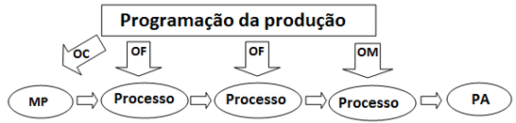

**Fonte:** TUBINO (1997, P.195)

**Figura.2:** Sistema Puxado

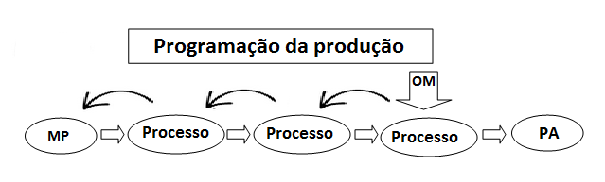

**Fonte:** TUBINO (1997, P.195)

Segundo Tubino (1997), a primeira figura demonstra a programação do sistema empurrado, elabora-se periodicamente para atender ao PMP, um programa de produção completo, da compra de matéria prima à montagem do produto acabado. A segunda figura demonstra o sistema de puxar a produção, espera o cliente fazer os pedidos para ser produzidos. O sistema funciona por sinalizações para controlar a produção da empresa. Ele é baseado tanto no sistema de cartões, como outros meios, sendo um para a produção, outro de requisição e movimentação.

O *Kanban* adquiri alguns tipos de cartões, tanto de produção, que também é chamado de *kanban* de processo, que funciona para autorizar a fabricação ou montagem de um determinado produto. O cartão de requisição interna, chamado de cartão de transporte, usado para o fluxo de itens, movimentação de materiais. O cartão *Kanban* de fornecedor, dá uma ordem de compra, autorizando o fornecedor externo da empresa a fazer uma entrega de um lote de itens, tem o objetivo de precisão de mais material para assegurar que o produto seja produzido e entregue a seus clientes. Com isso eles consideram dois tipos de porta *kanban*, sendo um deles de supermercado de entrada, onde que estão os materiais (matérias-primas), e peças, outro é painel de requisição ou fornecedor.

Como foi citado anteriormente que a outros tipos de *kanbans*, podendo citar alguns deles como *kanban* contenedor, situação que tenha contenedores, substituindo o cartão *kanban* por um afixado diretamente no contenedor, sendo quando ficar vazio imediatamente autorizará sua reposição. Outro tipo é quadrado *kanban*, que identifica espaço predefinido da empresa, sendo identificado será preenchido todo o espaço livre com novos itens. Essa condição é favorável geralmente para peças grandes. O painel eletrônico também é utilizado, sendo lâmpadas coloridas, sempre que consumir um lote de itens será acionado eletronicamente o painel do fornecedor e autorizando a produzir o item. O *kanban* informatizado através de computadores, sendo o controle de entrada e saída de dados.

Contudo toda a área de produção e manutenção para ser bem controlada precisa-se ter um bom sistema para que ocorra corretamente a linha de produção ou manutenção para que não ocorra atraso.

3.2.2 Participação em projetos *kaizen*

Essa ferramenta do *Lean* tem por objetivo envolver o executante nas atividades de melhoria do processo, essa participação pode ser em projetos simples como a criação de um dispositivo *poka-yoke*, uma confecção de uma ferramenta especifica ou até mesmo a definição de um procedimento de trabalho. Para projetos de média complexidade a participação do executante é importante por exemplo em uma implantação de um sistema *kanban.* Como o operador ou executante está na área constantemente ele saberá dizer qual o melhor lugar para a implantação do *kanban* e no caso de um processo de manutenção ele saberá dizer quais os materiais de maior giro e necessidade rápida. É importante que se envolva todos em um *kaizen* de grande complexidade pois se a base não aderir à ideia dificilmente ela terá sucesso. Abaixo, no quadro 1, demonstra um exemplo de um projeto de implementação do sistema *Lean.*

**Quadro.1:** Projetos típicos para implementação de um sistema de produção *Lean.*

|  |  |  |
| --- | --- | --- |
| **Projetos simples de impacto incremental** | **Projetos de média complexidade** | **Projetos complexos e de grande impacto** |
| ● Criação de dispositivo *poka-yoke* | ● Implantação do sistema *kanban* entre dois processos internos | ● Sincronização da etapa de produção final com a produção de etapas precedentes baseadas no nivelamento da produção |
| ● Criação de gabaritos para facilitar auto inspeção | ● Redução do tempo de setup numa máquina pequena ou média | ● Implantação de um sistema de suprimento JIT sequenciado entre um fornecedor e a empresa |
| ● Implantação de dispositivos para transferência de materiais (lote pequeno, lote unitário) entre processos vizinhos (ex.: trilhos, canaletas etc.) | ● Criação de uma célula de manufatura | ● Planejamento de um sistema de manufatura celular mediante aplicação da tecnologia de grupo para identificação de famílias de produtos e células de máquinas |
| ● Definição de procedimentos para a limpeza e lubrificação autônoma de máquinas e equipamentos | ● Redução de perdas em recurso gargalo | ● Desenvolvimento de setup rápido para máquinas caras de grande porte e intensivas em tecnologia |
| ● Definição de procedimentos de trabalho padronizados para operador polivalente | ● Implantação de instrumentos para gestão à vista | ● Desenvolvimento de fornecedor para entrega com qualidade assegurada |
| ● Desenvolvimento de equipamentos para facilitar acondicionamento e movimentação de materiais (ex.: carrinhos, racks, contentores etc.) | ● Modificação de máquina ou equipamento para melhorar segurança mantenibilidade ou confiabilidade | ● Revisão geral do arranjo físico e dos fluxos no sistema de produção |
|  | ● Modificação de máquina ou equipamento visando a sua automação |  |
|  |  |  |

**Fonte:** MONDEN (2013, p.291)

3.2.3 Melhorias no *layout*

Conforme Santos, Wysk e Torres (2009) várias métrica de produtividade, tais como índice de desempenho e lead time (tempo de atravessamento), são diretamente afetadas pelo local, a disposição e forma que o processamento e armazenagem estão alocados numa fábrica. Por isso é tão importante ter um layout bem definido no seu processo produtivo, seja ele de montagem, manufatura ou manutenção, essas alterações de layout geralmente são necessárias para atender desafios da empresa com metas mais arrojadas e quando surge uma grande demanda de produtividade ou até mesmo em uma inovação tecnologia com a aquisição de novos equipamentos. Em alguns casos é necessário fazer uma mudança no layout para eliminar problemas com fluxo de materiais ineficiente, sem dúvida mais cedo ou mais tarde, será necessário, uma mudança para aumentar a produtividade da empresa.

O tipo de layout utilizado pela empresa vai depender do produto e ramo de trabalho que essa empresa opera. Existem alguns tipos mais utilizados pelas empresas que são: layout de posição fixa, layout de processo, layout de produto e layout celular ou combinado. No layout de posição fixa o produto não se move, já os recursos necessários sim, esse é muito utilizado em montagens de navios, prédios e em grandes equipamentos. Em manutenção de locomotivas é usado este por ser um equipamento de grande porte e difícil locomoção. No layout de processo, as maquinas são agrupadas em estações de trabalho, é utilizado em empresas que fabricam poucas peças geralmente exclusivas. O layout de produto é muito conhecido como linha de fabricação, muito utilizado em linhas de montagem de veículos. E por fim o layout celular que é combinado entre produto e processo.

Para encontrar qual o melhor formato do layout para a empresa é preciso analisar alguns fatores importante no processo. Primeiro deve-se conhecer o real problema, gargalo do processo ou qual o principal objetivo que justifique a mudança do layout da empresa. Deve-se buscar alternativas para solução do problema, muito importante ouvir os executantes da área e entender qual a dificuldade que eles passam no dia-a-dia e até mesmo incentivá-los a trazer ideias que possam solucionar o problema. Importante também levar em consideração alguns fatores do processo como: fator material, maquinário, trabalho, movimentação, espera, serviço, construção e mudança.

Nesses tipos de projetos de melhoria, o estudo da situação atual permite identificar restrições que reduzam o número de alternativas possíveis a serem consideradas. As melhorias propostas reduzirão o fluxo de materiais, permitindo à empresa criar o fluxo unitário de peças proposto pela filosofia de fabricação enxuta (SANTOS, WYSK, TORRES, 2009, p. 35).

**4 ESTUDO DE CASO**

Organizada em forma de holding, a VLI tem em sua organização acionária as seguintes empresas: Vale, Mitsui, FI-FGTS e Brookfield. A VLI e uma empresa que oferece soluções de logística integrada com ativos próprios, conectando todo sistema logístico do país através de portos, ferrovias e terminais. O sistema de logística integrada da empresa, interligando ferrovias, terminais e portos, reúne as melhores condições para atender as principais regiões brasileiras produtivas de bens e produtos industrializados, siderúrgicos, agrícolas e minerais.

Presente em nove estados brasileiros e no Distrito Federal, a logística da VLI está distribuída em cinco grandes corredores logísticos que cobrem as regiões mais importantes do país, corredores Centro-Leste (estados de abrangência; Minas Gerais e Espírito Santo, Centro-Sudeste (estados de abrangência; Goiás, Minas Gerais, São Paulo e Distrito Federal), Centro-Norte (estados de abrangência; Tocantins e Maranhão), Minas-Rio (estados de abrangência; Minas Gerais, Espírito Santo e Rio de Janeiro) e Minas-Bahia (estados de abrangência; Minas Gerais, Bahia e Sergipe).

Hoje essa organização transporta e armazena produtos como: minério de ferro, cimento, bauxita, aço, enxofre, fosfato, açúcar, soja, milho, farelo de soja, farelo de milho, álcool, gasolina, diesel e derivados escuros de petróleo como os óleos lubrificantes e contêineres. A figura 3, ilustra o mapa da malha férrea da VLI.

**Figura.3:** Mapa da malha férrea da VLI**CorredoresB3.pdf**

**Fonte:** <http://www.vli-logistica.com/pt-br/conheca#sessao5> (2016)

**4.1 Primeira fase - planejamento**

A necessidade de melhorar os processos de manutenção da empresa surgiu a partir de um aumento da demanda de transporte no ano de 2015. Com a boa fase da agricultura no país, a produção agrícola aumentou exponencialmente e as exportações também. Para atender essa necessidade de transporte a empresa investiu em novos terminais e portos e claro precisou melhorar a capacidade de escoamento destes produtos dos terminais até os portos. Para que esse transporte ficasse mais eficiente foi imprescindível aumentar a confiabilidade das locomotivas e reduzir os números de locomotivas retidas em oficina. A partir disso é que começou a ser implantado o projeto “*Lean”* na oficina de manutenção de locomotivas de Uberaba. Foi escolhida a oficina de Uberaba por ser a maior oficina de manutenção de locomotivas do corredor centro-sudeste.

Inicialmente foram traçadas as metas a serem batidas para que fosse atendida a demanda de volume que a empresa teria para o ano de 2015. E o proposto para crescimento da empresa foi aumentar em 15% o resultado de confiabilidade das locomotivas em relação ao valor realizado em 2014, aumentando a produtividade da oficina de Uberaba; e aumentando a disponibilidade das locomotivas para transportar mais carga.

Assim foram utilizados indicadores de desempenho para a coleta de dados iniciais, esses indicadores são utilizados na empresa observada em todas as suas áreas de manutenção, inclusive na gerência tomada como unidade de estudo. A análise dos dados é baseada em dois aspectos principais: concepção e análise dos indicadores de desempenho, e análise da aplicação dos indicadores de avarias da máquina.

A figura 4 abaixo é a formula de KMEF, um indicador de confiabilidade de locomotivas, que é obtido através da relação entre os quilômetros rodados de uma máquina, dividida pelas intervenções de manutenção corretivas, em um período observado.

**Figura.4:** Fórmula de confiabilidade das locomotivas.

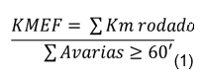

**Fonte**: Portfólio interno VLI (2015)

A seguir, a partir da fórmula anterior, em 2015, a empresa obteve os valores de confiabilidade das locomotivas do ano de 2014 e projetou uma tendência para 2015 que foram dispostos no gráfico da figura 5.

**Figura.5**: Gráfico de Confiabilidade das locomotivas

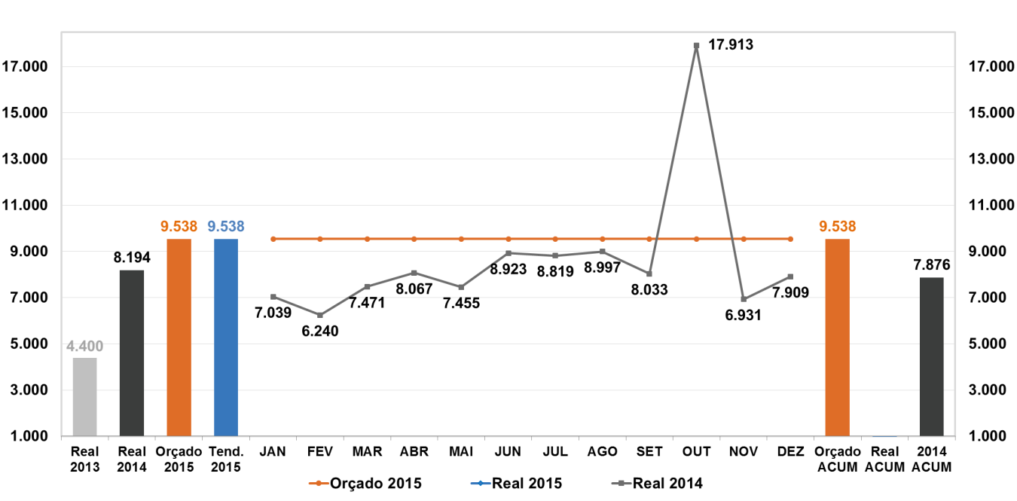

**Fonte**: Portfólio interno VLI (2015)

Após definir aonde se queria chegar com esse projeto foi elaborado um cronograma a ser seguido, a fim de ter uma orientação do tempo do projeto. Segue linha do tempo elaborada na figura 6.

**Figura.6:** Gráfico de linha do tempo do projeto *Lean*



**Fonte**: Portfólio interno VLI (2015)

Foi feita uma análise de desperdícios para definir a porcentagem das atividades que agrega valor, não agrega valor e as que não agregam valor mas são necessárias para a atividade de manutenção de locomotivas diesel-elétricas. Após essa analise foram demonstrados os resultados que segue por gráfico na figura 7.

**Figura.7:** Gráfico de análise de desperdícios.



**Fonte**: Portfólio interno VLI (2015)

Feito a análise chegou-se à conclusão que, de 100% do tempo disponível para realizar manutenção nas locomotivas, 65% desse tempo era perdido com esperas em atividades que não agregam valor à manutenção das máquinas, esperas da locomotiva em oficina aguardando materiais, aguardando programação de serviço, mão de obra alocada na locomotiva por estar aguardando a mesma ser manobrada para a oficina, locomotiva parada aguardando alguma ferramenta especifica. Todas essas esperas pontuadas, contribuem para uma baixa produtividade pelo desperdício de tempo das máquinas retidas na oficina.

Foi feito também uma análise do caminho crítico do fluxo de entrada e saída de locomotivas na oficina a fim de eliminar desperdícios com manobras sem necessidade, pois foi um dos pontos levantados na análise de agrega e não agrega valor. Segue abaixo na figura 8 o mapa das manobras para a entrada na manutenção.

**Figura.8:** Mapa de manobra da oficina e locomotivas de Uberaba



**Fonte**: Portfólio interno VLI (2015)

**4.2 Segunda fase - execução**

Depois de definir os pontos de melhoria no processo da empresa iniciou-se a fase de treinamentos. A intenção desses treinamentos foi de apresentar a história e a origem da filosofia “*Lean”* e implantar a cultura de pensamento “enxuto” nos colaboradores da empresa, esses treinamentos aconteceram desde o presidente até os funcionários de base, como mostra a figura 9.

**Figura.9:** Treinamento “Pensamento Enxuto”

. 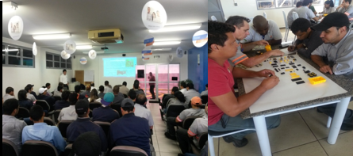

**Fonte**: Portfólio interno VLI (2015)

Logo após a capacitação de toda equipe no pensamento enxuto, os funcionários começaram a olhar o processo de forma diferente e entender o que era necessário para melhorar a formar de trabalhar no dia a dia. A primeira ação que surgiu por parte dos mecânicos e eletricistas da oficina foi a eliminação das caixas de ferramentas onde eles mesmos definiram quais ferramentas seriam necessárias para a atividade. A partir da ação, foram montados os carros de ferramentas como mostra a figura 10.

**Figura.10:** Funcionários montando carros de ferramentas

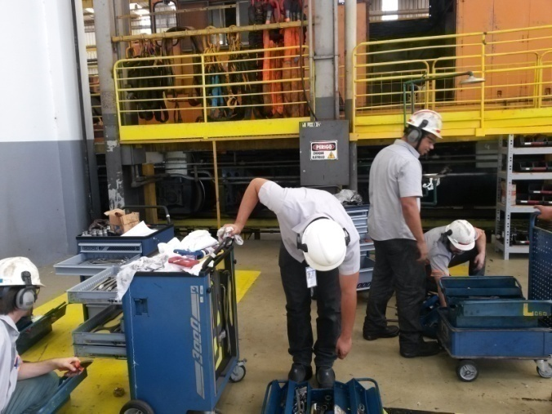

**Fonte**: Portfólio interno VLI (2015)

E as caixas de ferramentas deram lugar aos carrinhos e quadros de ferramentas. Para ter uma noção na prática de como a organização dos recursos é importante para reduzir as perdas de tempo, nas figuras 11 e 12, há um claro exemplo de facilitação.

**Figura.11:** Caixa de ferramenta **Figura.12**: Gaveta do carro de ferramentas

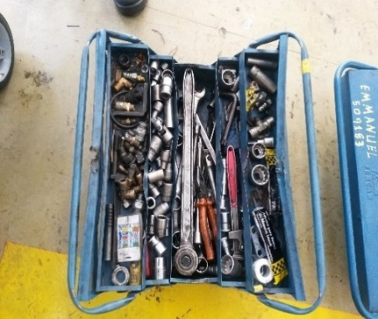 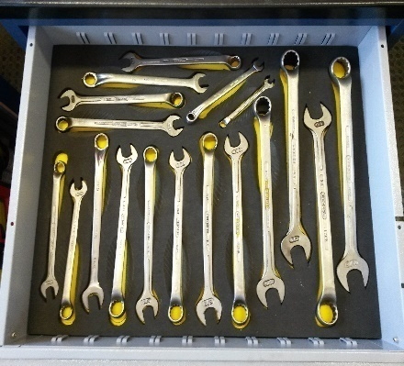

**Fonte**: Portfólio interno VLI (2015) **Fonte**: Portfólio interno VLI (2015)

É evidente que na figura 12, apresentada anteriormente, a possibilidade de se encontrar a ferramenta que se procura em um tempo menor é muito maior. Quanto se tem os recursos organizados se ganha em muito no tempo de manutenção, com isso o equipamento será disponibilizado mais rapidamente para a produção. Vários *kaizens* (melhorias) foram feitos pelos próprios funcionários.

Na figura 13 mostra outro *kaizen* que foi implantado no setor de içamento de cargas e na 14 observa-se as melhorias na área de transição de matérias.

**Figura.13:** *Kaizens* de içamento de carga **Figura.14:** Área de transição de materiais

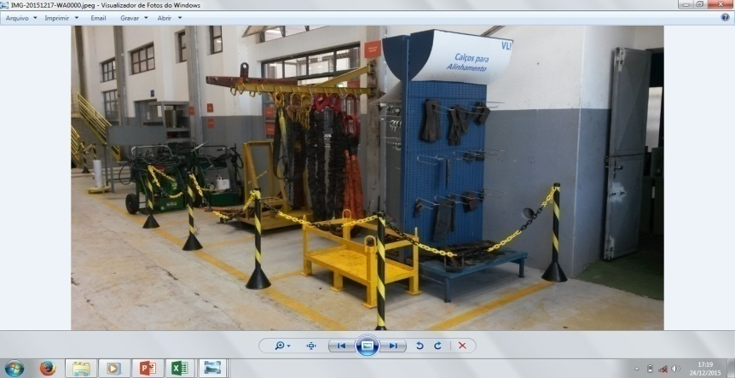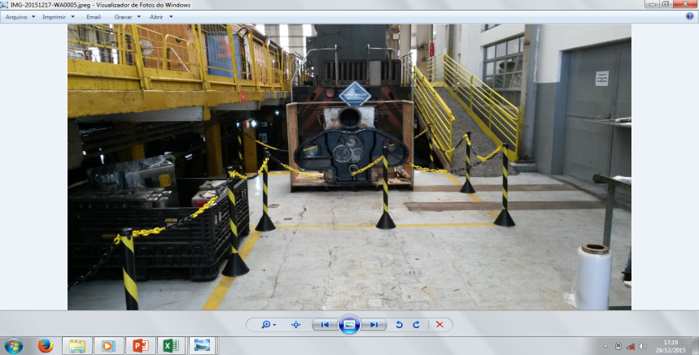

**Fonte**: Portfólio interno VLI (2015) **Fonte**: Portfólio interno VLI (2015)

Foram instalados *kanbans* na oficina para que as peças de maior giro e menor valor agregado fique mais próximo do funcionário. Assim elimina a necessidade de ficar andando para buscar um material, como mostra as figuras 15, 16 e 17.

**Figura.15:** Plataforma de juntas e minuterias **Figura.16:** *Kanbans* de gaxetas.

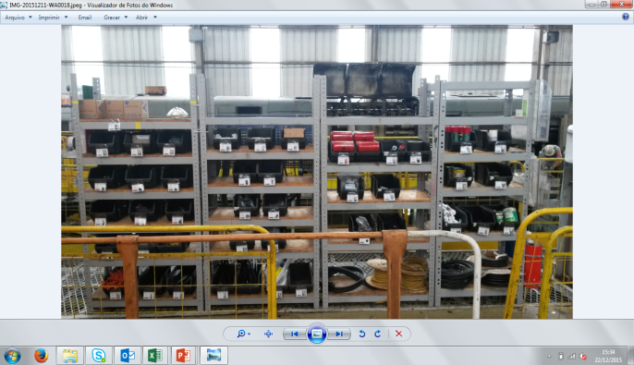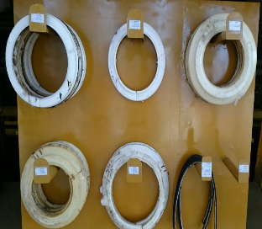

**Fonte**: Portfólio interno VLI (2015) **Fonte**: Portfólio interno VLI (2015)

**Figura.17:** *Kanbans* de matérias

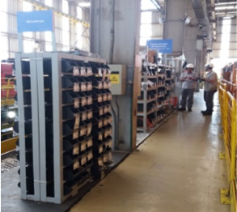

**Fonte**: Portfólio interno VLI (2015)

Na figura 15, há um painel de minuterias (parafusos, porcas, filtros e juntas) que fica ao lado do posto de trabalho do mecânico, que atua na locomotiva. Desta forma quando à necessidade de utilizar esse material o mecânico não precisa se deslocar até o almoxarifado para fazer a reserva, ele apenas identifica a junta que irá utilizar e registra em qual locomotiva irá utilizar para que seja feita a reposição deste material no *kanban.*

Outro formato de *kanban* que auxilia bastante no processo de manutenção são os carrinhos de ferramentas fixos nos postos de trabalho que elimina a necessidade do executante se deslocar até a ferramentaria toda vez que precisar de uma, como mostra a figura 18.

**Figura.18:** Carrinho de ferramentas

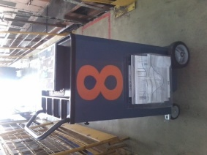

**Fonte**: Portfólio interno VLI (2015).

Outro exemplo de recurso que é bastante utilizado nos processos de manutenção é a utilização de carrinhos de suprimentos que ficam no posto de trabalho com todos os recursos necessários para a manutenção do equipamento, como, filtros, juntas, pequenos componentes elétricos como lâmpadas, faróis, enfim materiais e componentes de alta rotatividade nas revisões, demonstrado na figura 19.

**Figura.19:** Carrinho de materiais

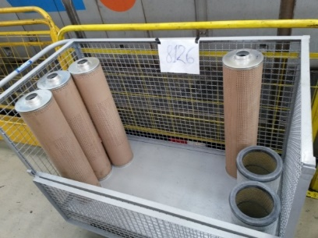

**Fonte**: Portfólio interno VLI (2015)

A definição de quais materiais que deverão ser utilizados durante a manutenção da máquina é feita em uma reunião que deve envolver as áreas de materiais, programação e execução.

Conforme Santos, Wysk e Torres (2009), o primeiro passo, antes da implementação de qualquer política de manutenção e se familiarizar com os recursos que requererão manutenção. Essas são ações simples que se bem organizadas garantem bons resultados nos processos e reduzem ao máximo as perdas de produtividade.

**4.3 Terceira fase – resultados finais**

Este estudo e a implantação do projeto foi de grande importância para o crescimento da empresa e através dele foi alcançado resultados importantes, alguns tangíveis e outros intangíveis.

Um dos resultados percebidos assim que foram instalados os *kanbans* de materiais, pode-se citar os carros de ferramentas, foi observado uma redução no deslocamento do funcionário ao longo do dia-a-dia de trabalho, como mostra a figura 20 abaixo.

**Figura.20:** Deslocamento na oficina de manutenção de locomotivas

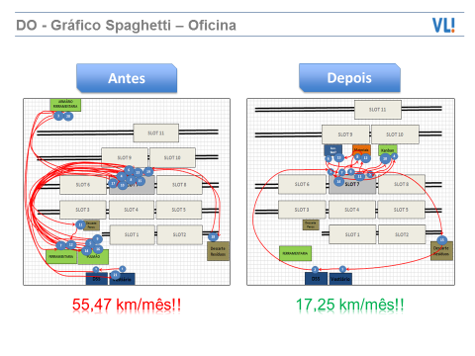

**Fonte**: Portfólio interno VLI (2015)

Na figura 20, antes o funcionário saía do seu posto de trabalho para buscar ferramentas, para buscar materiais e com isso se perdia muito tempo de deslocamento, além do funcionário se cansar mais com uma atividade que não agregava valor ao produto principal que é a locomotiva revisada.

Com a implantação dos *kanbans* de ferramentas e materiais a distância média percorrida pelos funcionários, durante um mês de trabalho diminuiu de 55,47 km para 17,25 km, isso representa uma redução de 69% só nas valas de manutenção da oficina.

No setor de troca de rodeiros a redução foi ainda maior, cerca de 72% de redução de deslocamento. Nesta área, antes, durante um mês, o funcionário deslocava em média 45,3 Km, após essa mudança no processo, o funcionário passou a se deslocar apenas 12,45Km por mês. Na figura 21, observa-se claramente a redução do trajeto anterior, onde o colaborador consegue o material necessário com maior facilidade de acesso no setor de truques

**Figura.21:** Deslocamento da oficina de troca de rodas

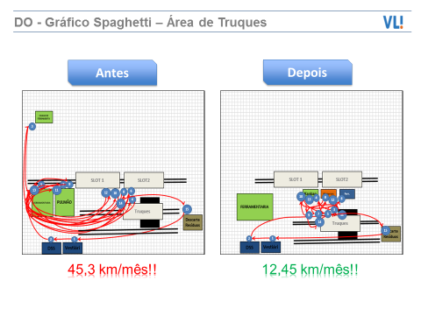

**Fonte**: Portfólio interno VLI (2015)

Em relação aos tempos das atividades que agregam e não agregam valor mensurados, antes da implantação do projeto, obteve-se ganhos expressivos também, como mostra a figura 22.

**Figura.22: A**nalise agrega valor

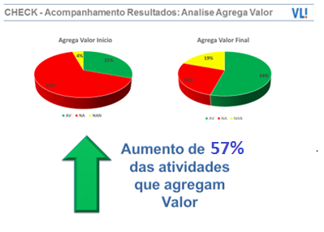

**Fonte**: Portfólio interno VLI (2015).

A empresa conseguiu aumentar após a implantação do projeto “*Lean*” 57% das atividades que agregam valor ao produto final, ou seja o tempo ocioso ou perdido com outras atividades não importantes passou a ser aproveitado da forma correta.

Na figura 23, demostra a disponibilidade física das maquinas. Os resultados mais esperados pela companhia foram alcançados, a disponibilidade de locomotivas para a operação de trens aumentou de 78,2% para 81,4%, aumento que representa nove locomotivas a mais disponíveis para transportar.

**Figura.23:** Disponibilidade física de locomotivas

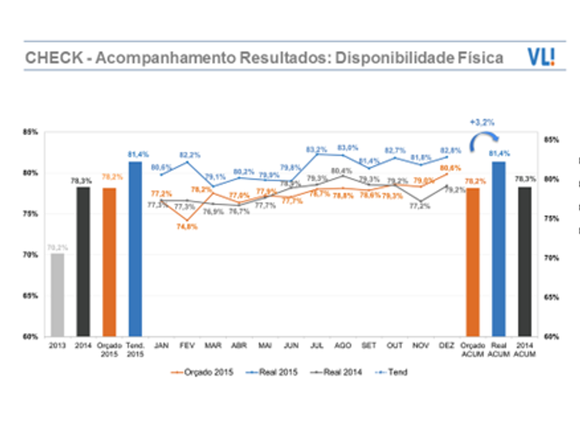

**Fonte**: Portfólio interno VLI (2015).

A empresa conseguiu aumentar a confiabilidades das locomotivas em cerca de 20,8% em relação ao ano anterior, como mostra por gráfico na figura 24.

**Figura.24:** Gráfico da confiabilidade das locomotivas

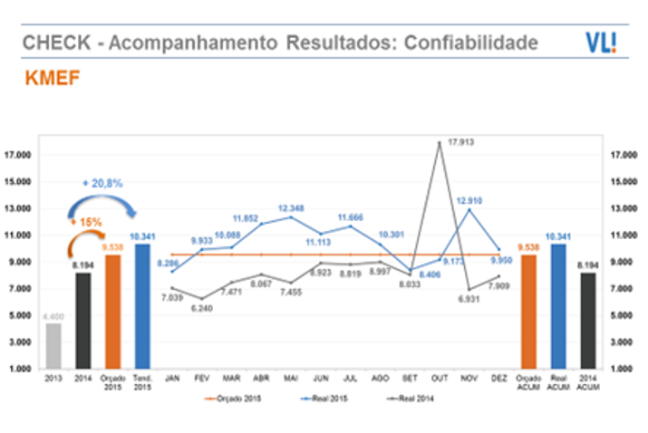

**Fonte**: Portfólio interno VLI (2015).

**5 CONSIDERAÇÕES FINAIS**

De forma geral os resultados obtidos foram de grande satisfação para a empresa e ainda a alavanca que sustentou para conseguir atender as necessidades de transporte que o mercado exigiu no início da proposta do trabalho, além disso a implantação da metodologia de trabalho “*Lean*” foi um divisor de águas para toda a companhia. Durante a implantação do projeto foi notório o engajamento das equipes de base mostrando que aceitaram o desafio de fazer uma manutenção “enxuta”.

Porém, o intuito da metodologia é exaltar a importância na continuidade do apoio da gerência para que se perpetue os trabalhos realizados, mantendo o pensamento “*Lean*”, objetivando aumentar o desenvolvimento anual da empresa e o crescimento profissional dos colaboradores.

**6 REFERÊNCIAS**

BARNERS, R. M.(1963).***Estudo de Movimento e de Tempos: Projeto e medida do trabalho*.** 6. ed. São Paulo: Blucher, 2008. 744 p.

FILHO, G. B. ***A organização, o planejamento e o controle da manutenção.*** Rio de Janeiro: Ciência Moderna Ltda., 2008. 257 p.

KARDEC, A.; NASCIF, J.; BARONI, T. ***Gestão Estratégica e Técnicas Preditivas.*** Rio de Janeiro: Qualitymark: ABRAMAN, 2002. 160 p.

MARTINS, P.; LAUGENI, F*.* ***Administração da Produção*.** São Paulo: Saraiva, 2003.

MELLO, C. H. P. ***Gestão da Qualidade*.** São Paulo: Pearson, 2011.192 p.

ROTONDARO, R. G. **Seis Sigma: estratégia gerencial para a melhoria de processos, produtos e serviços.** São Paulo: Atlas, 2013. 376 p.

SANTOS, J.; WYSK, R. A.; TORRES, J. M*.* ***Otimizando a Produção com a Metodologia Lean*.** 1. ed.São Paulo: Leopardo, 2009. 280 p.

TUBINO, D. F. ***Manual de Planejamento e Controle da Produção*.** São Paulo: Atlas, 1997.

VLI, VALOR LOGÍSTICA INTEGRADA. **Portfólio interno VLI.** Uberaba, 2015

XENOS, H. G. D. ***Gerenciando a Manutenção Produtiva:*** *O caminho para eliminar falhas nos equipamentos e aumentar a produtividade*. Nova Lima: INDG, Tecnologia e serviços Ltda. 2004.